Le mythe d’Orphée peint par Gustave Moreau

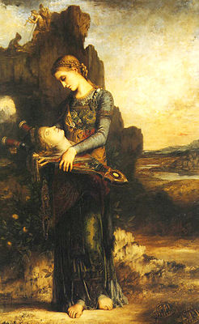
Gustave Moreau, peintre symboliste fasciné par Orphée, fait parti des nombreux artistes ayant repris le mythe. Cependant, tout en s’en inspirant, il garde une certaine liberté par rapport aux sources littéraires. En effet, on ne connaît pas l’identité précise de la jeune femme au centre du tableau, qui serait une fille de Thrace, or elle n’est pas mentionnée dans les écritures du mythe. Selon Ovide, la tête d’Orphée arriverait jusqu’aux rivages de l’île de Lesbos.
Pieds nus, elle est habillée d’une robe dont les parures rappellent l’Orient. Sa tête est inclinée et s’inscrit dans le prolongement du rocher qui se trouve derrière elle. Elle porte dans ses mains la tête d’Orphée, posée sur sa lyre, et leurs paupières baissées se font échos. Des bergers se trouvent sur le rocher, l’un d’entre eux est muni d’une flûte.
Les deux tortues situées au premier plan représenteraient le couple d’Orphée et d’Eurydice.
On observe que les animaux vont chacun dans un sens différent, ce qui rappelle le sort des amoureux, séparés à jamais. La tortue et le citronnier vert, symbolisent la longévité et l’éternité qui lient les deux amants. Le visage de la jeune fille et celui d’Orphée sont éclairés d’une lumière dorée, omniprésente dans le tableau, évoquant le caractère divin et irréel qui se dégage de l’œuvre de Moreau.
Si la jeune fille représente la poésie (dont elle serait la muse), la lyre, la flûte des bergers, ainsi que les tortues (on sait que la lyre d’Orphée fut fabriquée par Hermès, à partir d’une carapace de tortue) représentent la musique.
Une atmosphère calme, silencieuse et irréelle se dégage de ce tableau (bien que la mort d’Orphée soit d’habitude décrite avec violence et horreur) qui offre une réflexion sur l’art et la mort : la poésie et la musique perdurent, au-delà de la mort de l’artiste.
Le tableau de Moreau donne au mythe d’Orphée une dimension presque « immortelle » et respecte parfaitement la poésie et la beauté qui s’en dégage. Il parvient à faire oublier l’aspect morbide du supplice infligé à Orphée, et fait ressortir la mélancolie et l’apaisement de la jeune fille, gardienne de l’âme du poète, qui l’a recueilli et lui permet l’éternité. A travers la peinture, Gustave Moreau parmi d’autres permet au mythe de perdurer.

